Shakshuka mit Kartoffeln und Feta

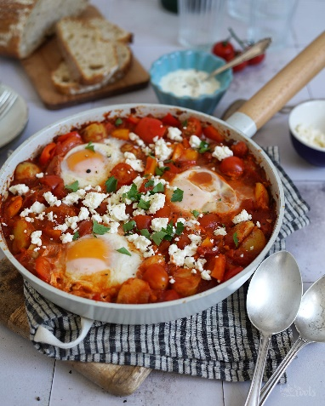
Quelle: KMG/die-kartoffel.de
(bei Verwendung bitte angeben)

Zutaten für 4 Portionen:  500g vorwiegend festkochende Kartoffeln  3 EL Olivenöl  1 große Gemüsezwiebel  2 Paprika (rot und gelb)  1 Dose stückige Tomaten  2 Knoblauchzehen  150 g Cherrytomaten  1 Chilischote  1 TL Kreuzkümmel | 1 TL edelsüß0es Paprikapulver  1 TL Zucker  4 Eier  100g Feta  ½ Bund Koriander  150 g griechischer Joghurt  Salz, Pfeffer
Zubereitung:
Die Zutaten vorbereiten:
Die Kartoffeln in Salzwasser kochen, bis sie gar sind (ca. 20 Minuten, je nach Größe der Kartoffeln). Den Topf vom Herd nehmen und das Wasser abgießen, die Kartoffeln zur Seite stellen. Die Zwiebel schälen und fein hacken. Den Knoblauch schälen und fein hacken. Die Kartoffeln vierteln (größere Kartoffeln würfeln). Die Paprika waschen, putzen und in Streifen schneiden. Die Cherrytomaten waschen und halbieren. Die Chilischote waschen und in Streifen schneiden. Den Koriander grob hacken. Den Feta zerkrümeln.
Nun die Shakshuka zubereiten:
Die 3 Esslöffel Olivenöl in der Pfanne erhitzen. Die Zwiebeln hinzugeben und mit dem Pfannenwender umrühren. Die Kartoffelviertel hinzugeben und beides braten, bis die Kartoffeln kross sind, ca. 7 bis 10 Minuten. Den Knoblauch und die Chilistreifen hinzugeben, warten bis sie aromatisch duften. Dann die Paprikastreifen und die Tomatenhälften zu den anderen Zutaten geben. Nach weiteren zwei Minuten die stückigen Tomaten aus der Dose und das Tomatenmark unterrühren. Die Kartoffel-Shakshuka mit Kreuzkümmel, dem süßen Paprikapulver, dem Zucker, dem Salz und dem Pfeffer abschmecken und das Ganze ca. 5 Minuten köcheln lassen.
Mit einer Schöpfkelle oder einer Tasse vier Einkerbungen in die Shakshuka setzen. Je ein Ei in die Einkerbung schlagen. Mit einer 8-er-Bewegung die Eiweiße der Eier in die scharfe Tomatensoße einrühren. Den zerkrümelten Feta auf der Shakshuka verteilen und den Deckel auf die Pfanne setzen. Die Shakshuka kochen, bis die Eiweiße gestockt sind (das Eigelb sollte noch flüssig sein), ca. 2 Minuten. Die Shakshuka vom Herd nehmen, den grob gehackten Koriander darüber streuen und noch warm mit einem Klecks griechischem Joghurt servieren.
Das Rezept inklusive Videoanleitung für die Shakshuka gibt es auch online unter folgendem Link: https://die-kartoffel.de/shakshuka-mit-kartoffeln-und-feta/

Weitere leckere Rezepte sowie Informationen und Tipps rund um die Kartoffel gibt es unter www.die-kartoffel.de.
Über die KMG
Die Kartoffel-Marketing GmbH (KMG) wurde 2014 gegründet. Sie versteht sich als „Bündnis der Kartoffelprofis“ und repräsentiert die deutsche Kartoffelwirtschaft. Ihr Ziel ist es, die Verbraucher in Deutschland über die Vielseitigkeit und den hohen Wert der Kartoffel zu informieren. Zur KMG gehören der Deutsche Kartoffelhandelsverband e. V., die Bundesvereinigung Erzeugergemeinschaften Kartoffeln und der Verein Landvolk Niedersachsen – Landesbauernverband e. V. Projekte der KMG werden von der Landwirtschaftlichen Rentenbank unterstützt.

Experten-Interviews:
Wir arbeiten mit zahlreichen Experten aus dem Kartoffelanbau und aus der Kartoffelproduktion zusammen,
die Ihnen für Interviews zur Verfügung stehen. Bitte wenden Sie sich gerne an uns.

Pressekontakt:
agentur05 GmbH | Linda Künzel
E-Mail: presse-kmg@agentur05.de
Tel.: 0221 925454-817 gefördert von der Sachsenring 81 | 50677 Köln Landwirtschaftlichen Rentenbank

